Ziemassvētku tirdziņš Līgatnes kultūras namā
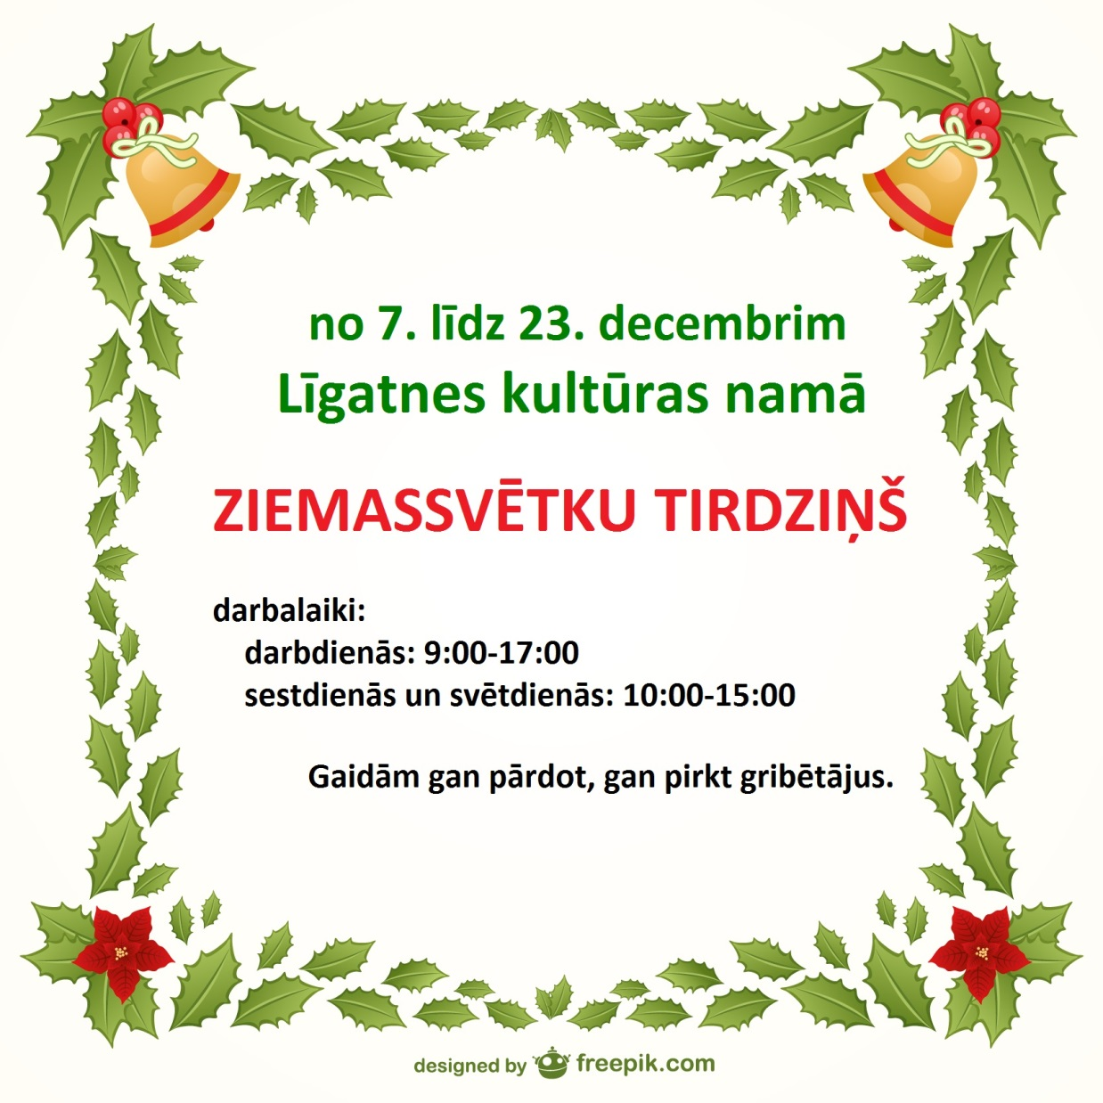
Ziemassvētki Līgatnē
